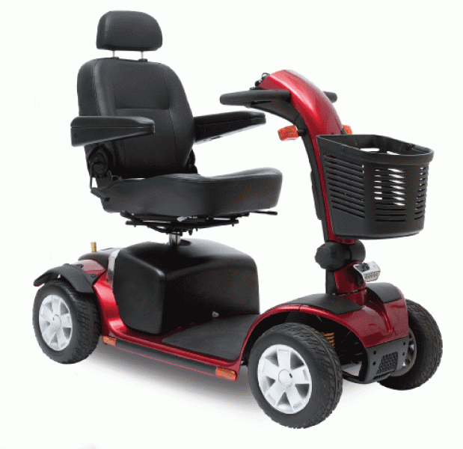

Wat: scootmobiel
Hoe: niet meer afhankelijk zijn van de taxi en hierdoor meer vrijheid hebben, hierdoor vergroot je de kwaliteit van leven.

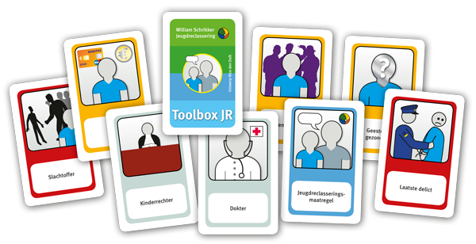
Wat: dit zijn Picotkaarten
Hoe: Pictokaarten is niet een technologische hulpmiddel maar wel degelijk een middel waarmee je de kwaliteit van leven vergroot. Dankzij de pictokaarten zorg je voor structuur, structuur is erg belangrijk met iemand die een LVB (lichtverstandelijke beperking) heeft.


Speciaal onderwijs
IPhone, iPad en iPod touch bevatten hulptechnologieën die hebben gezorgd voor een omslag in het onderwijs voor leerlingen met een beperking. Dankzij deze innovatieve technologieën kan iedere leerling de mogelijkheden van iOS benutten.
- 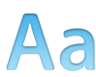Leer- en taalbeheer-
singshulpmiddelen
- Visuele
hulpmiddelen
- Auditieve
hulpmiddelen
- Fysieke en moto-
rische hulpmiddelen
iOS-apparaten zijn leuke en uiterst nuttige leermiddelen voor leerlingen met concentratiestoornissen en andere cognitieve beperkingen of leerproblemen. Leerkrachten kunnen de visuele stimulatie minimaliseren door de toegang te beperken tot één app, en dankzij FaceTime en de camera hoeven leerlingen niet alleen met woorden te communiceren.
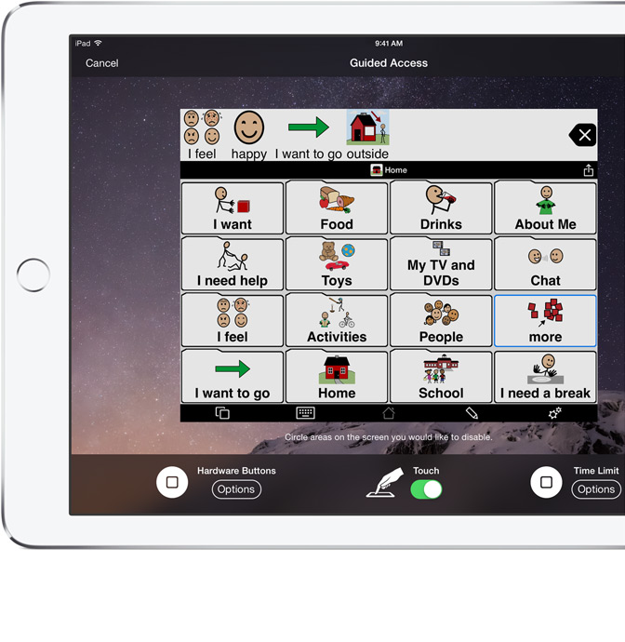

Begeleide toegang
Met Begeleide toegang worden leerlingen met autisme of andere concentratie-stoornissen of zintuiglijke beperkingen niet voortdurend afgeleid. Leerkrachten of therapeuten kunnen een iOS-apparaat instellen voor toegang tot slechts één app door de thuisknop uit te schakelen en kunnen zelfs de schermgevoeligheid beperken tot een bepaald deel van het scherm. Een leerling die overal tikt en bewegingen uitvoert, is op die manier dus niet steeds afgeleid.

Autisme
De Ipad van Apple wordt gezien als een belangrijk middel dat kinderen met autisme, maar ook kinderen met andere beperkingen kan ondersteunen.
De Ipad heeft programma's die kunnen ondersteunen bij de communicatie bij kinderen die niet kunnen spreken of een taalachterstand hebben, andere Apps kunnen kinderen leren omgaan met stressvolle sociale situaties zoals drukte in winkelcentra. Veel programma's kunnen bijdragen aan de ontwikkeling van de fijne motoriek.Sami Rahman zei dat zijn zoon, Noah, 3, een achterstand had in zijn fijne motoriek, spraak en cognitieve vaardigheden doordat hij een probleem in zijn hersenen. Na 4 maanden gebruik van de apps en het volgen van therapie hebben een groei laten zien op al deze gebieden, aldus dhr. Rahman.
Maar waar begin je met het zoeken naar de juiste apps? Er zijn er duizenden beschikbaar. Om hier antwoord op te geven zijn er een aantal websites gemaakt die reviews geven over apps voor kinderen met beperkingen:

Dementerende ouderen
Strijkijzer met uitschakelbeveiliging: dit strijkijzer gaat vanzelf uit als het een tijdje niet wordt gebruikt. Het geeft dan een licht- en geluidsignaal. Dit vergroot de kans omdat er zo geen brand kan uitbreken in de woning. Als de cliënt vergeten is om de strijkijzer uit te zetten. Ook kan een cliënt zo langer thuis blijven wonen.
Jongeren/kinderen met ADHD
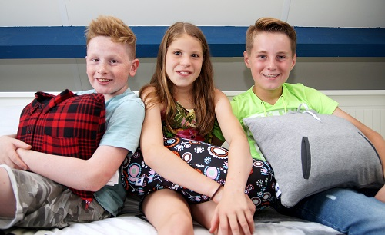
Kussen van Senseez voor de concentratie.
De wiebelkussen is een trilkussen dat werkt op batterijen en een mechanisme dat, wanneer je op het kussen gaat zitten, deze automatisch gaat trillen en wanneer je eraf gaat, deze stopt. De kussen prikkelt en activeert de zintuigen van het kind en het zal daardoor beter stilzitten en concentreren. Bij gevoelige kinderen zorgt het kussen juist voor een kalmerend en ontspannend effect. Kinderen kunnen zich zo beter consenteren op school. Daarom vergroot dit de kans op kwaliteit van leven. Want zo leren ze wat en kunnen ze hun school beter afmaken.

